**Agiftsany Azhar**

**152011513020**

1. **Soal 1**

Buatlah 1 set data random bulat positip kurang dari 10.000.000 sebanyak 1.000.000. Selanjutnya simpan data tersebut ke dalam array

package praktikum_11_alstruk;

public class Praktikum_11_alstruk {

public static void main(String[] args) {

Array s = new Array(1000000);

s.random(10000000);

}

}

1. **Soal 2**

Lakukanlah sorting pada set data tersebut dengan menggunakan selection sort, selanjutnya hitunglah berapa kali dilakukan data swaping ( menukar data) dan waktu yang diperlukan untuk sorting setiap set data.

package praktikum_11_alstruk;

public class Praktikum_11_alstruk {

public static void main(String[] args) {

Array s = new Array(1000000);

s.random(10000000);

s.print();

s.selection();

s.print();

}

}

Output:

Terjadi 999999 kali penukaran dalam 7 menit 20 detik.

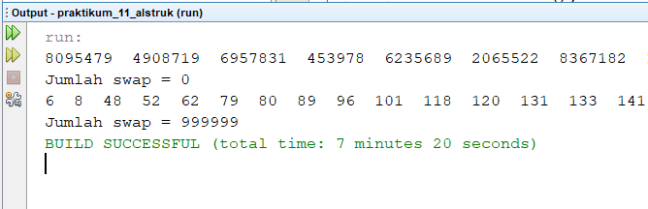

1. **Soal 3**

Lakukanlah sorting pada set data tersebut dengan menggunakan bubble sort, selanjutnya hitunglah berapa kali dilakukan data swaping ( menukar data) dan waktu yang diperlukan untuk sorting setiap set data.

package praktikum_11_alstruk;

public class Praktikum_11_alstruk {

public static void main(String[] args) {

Array b = new Array(1000000);

b.random(10000000);

b.print();

b.bublesort();

b.print()

}

}

Output:

Terjadi 250147733456 kali penukaran data dalam 24 menit 30 detik

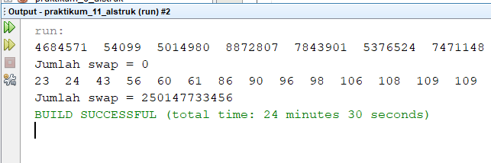

1. **Soal 4**

Badingkanlah jumlah swaping dan waktu yang diperlukan antara metode bubble sort dan slection sort

Dari percobaan yang telah dilakukan, dapat disimpulkan bahwa metode selection sorting lebih efektif dibandingkan dengan bubble sorting. Hal tersebut dapat dilihat dari banyaknya jumlah penukaran yang dilakukan dan waktu eksekusi yang memiliki selisih cukup besar pada kedua metode tersebut

***Praktikum 12B***

1. **Soal 1**

Buatlah 1 set data random bulat positip kurang dari 10.000.000 sebanyak 200.000. Selanjutnya simpan data tersebut ke dalam array

package praktikum_11_alstruk;

public class Praktikum_11_alstruk {

public static void main(String[] args) {

Array i = new Array(200000);

i.random(100000000);

}

}

1. **Soal 2**

Lakukanlah sorting pada set data tersebut dengan menggunakan insertion sort, selanjutnya hitunglah berapa kali dilakukan data shift ( menggeser data) dan waktu yang diperlukan untuk sorting setiap set data.

package praktikum_11_alstruk;

public class Praktikum_11_alstruk {

public static void main(String[] args) {

Array i = new Array(200000);

i.random(100000000);

i.print();

i.insertion();

i.print();

}

}

Output:

Terjadi 10036839706 kali penggeseran data dalam 8 detik

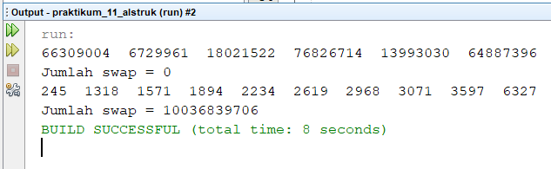

1. **Soal 3**

Badingkanlah jumlah swaping dan waktu yang diperlukan antara metode bubble sort dan insertion sort

package praktikum_11_alstruk;

public class Praktikum_11_alstruk {

public static void main(String[] args) {

Array b = new Array(1000000);

b.random(10000000);

b.print();

b.bublesort();

b.print()

}

}

Output:

Terjadi 9998557391 kali penukaran data dalam 1 menit 4 detik.

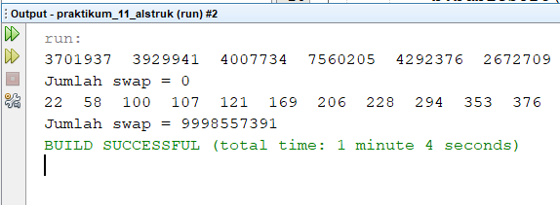

Dari percobaan yang telah dilakukan, dapat disimpulkan bahwa metode insertion sorting lebih efektif dibandingkan dengan bubble sorting. Hal tersebut dapat dilihat dari banyaknya jumlah penukaran yang dilakukan dan waktu eksekusi yang memiliki selisih cukup besar pada kedua metode tersebut